Ing. Eric Romero Martínez

14 de marzo de 2016

Posgrado en Ciencias e Ingeniería de la Computación

Tecnología Orientada a Objetos

Documento de requerimientos de software

Versión 1.0

Tabla de contenido

Contenido

1. Descripción general 2

1.1 Objetivo del software 2

1.2 Glosario de términos 2

2. Requisitos Funcionales 3

2.1 Identificación de los casos de uso 3

2.2 Detallado de los casos de uso 3

2.2.1 <Nombre e identificador del Caso de uso 1> 4

2.3 Prototipo de la interfaz del usuario 5

2.3.1 <Pantalla 1> 5

3. Requisitos No Funcionales 5

3.1 Usabilidad 5

3.1.1 Requerimiento de Intuitivo 5

3.2 Confiabilidad 5

3.2.1 Requerimiento de alta disposición 5

3.3 Eficiencia 5

3.3.1 Requerimiento de respuesta veloz. 5

3.4 Mantenimiento 6

3.4.1 Requerimiento de operación normal 6

3.5 Portabilidad 6

3.6 Restricciones de diseño y construcción 6

3.6.1 Restricción del desarrollo con Hibernate 6

3.7 Reusabilidad 6

3.8 Interfaces 6

3.8.1 Interfaces de Usuario 6

3.8.2 Interfaces de Hardware 6

3.8.3 Interfaces de Software 6

3.8.4 Interfaces de Comunicación 6

4. Plan de pruebas del sistema 7

4.1 Descripción 7

4.2 Requerimientos de las pruebas 7

4.3 Estrategia de las pruebas 7

4.4 Herramientas 7

4.5 Recursos 7

4.6 Casos de prueba 7

4.6.1 <Nombre del caso de uso 1> 7

Documento de Requerimientos de Software

# Descripción general

El proyecto de economía compartida permitirá a los usuarios poder prestar sus bienes materiales (libros) por un periodo de tiempo estipulado y a cambio de una retribución.

## Objetivo del software

El software permitirá al usuario “prestador” ofrecer una colección de libros que puede prestar por un periodo de tiempo establecido a cambio de una retribución establecida, el usuario “consumidor” podrá pedir a un “prestador” un material de su interés, pero este último podrá decidir si presta su libro o no en base al perfil y/o histórico del “consumidor”, especificando el periodo de tiempo y la retribución por él préstamo. Un “visitante” solo puede acceder al sitio web y buscar dentro de la colección de libros un material de su interés.

## Glosario de términos

* Prestador: Usuario que podrá poner a disposición una colección de libros a cambio de una retribución por un periodo de tiempo.
* Colección de libros: Uno o más libros impresos que se encuentren en las condiciones necesarias para ser prestado.
* Retribución: Hace referencia a una colección de libros o servicio de renovación o distribución del bien prestado.
* Consumidor: Usuario que puede solicitar a un prestador el préstamo de una Colección de libros a cambio de una retribución por un periodo de tiempo.
* Periodo de tiempo: Lapso de tiempo por el cuál el Consumidor podrá hacer uso del bien prestado.
* Perfil de usuario: Información personal, académica y profesional de un usuario registrado del sistema.
* Histórico del usuario: Utilizado para la consulta de histórico del “Consumidor” donde se muestra la información de las solicitudes que el usuario ha realizado.
* Visitante: Usuario no registrado en el sistema que puede hacer búsqueda de las Colecciones de libros que pueden ser prestados.
* Servicio de renovación o distribución: Empastado, forrado o digitalización de uno o varios elementos de una Colección de libros.
* Nodo: Equipo servidor que forma parte del cluster o sistema distribuido que mantienen en operación el sitio de Economía compartida.
* Gestor de Nodos: Equipo que monitorea el correcto funcionamiento de los nodos.
* Confirmación de solicitud: Mensaje que el sistema envía a un usuario Consumidor de que su solicitud ha sido enviada al prestador, este concepto es diferente a una Aceptación de solicitud.
* Aceptación de solicitud: Cuando el Prestador acepta una solicitud de un Consumidor y está dispuesto a prestar una Colección de libro a cambio de una retribución.
* Responsivo: Sitio web que tienen la capacidad de modificar las dimensiones y ubicación de sus componentes para que sean visualizados de una manera cómoda acorde a las dimensiones de la pantalla donde es visualizado.

# Requisitos Funcionales

## Identificación de los casos de uso

 [En esta sección se debe incluir una primera definición de los casos de uso identificados en el sistema, es decir una visión general de los casos de uso o que son aplicables al desarrollo. Se debe incluir una lista de los nombres de los actores y de cada caso de uso, junto con un diagrama que identifique las relaciones entre ellos. En esta sección se debe incluir una breve descripción de los supuestos y premisas existentes identificadas en los casos de uso.]

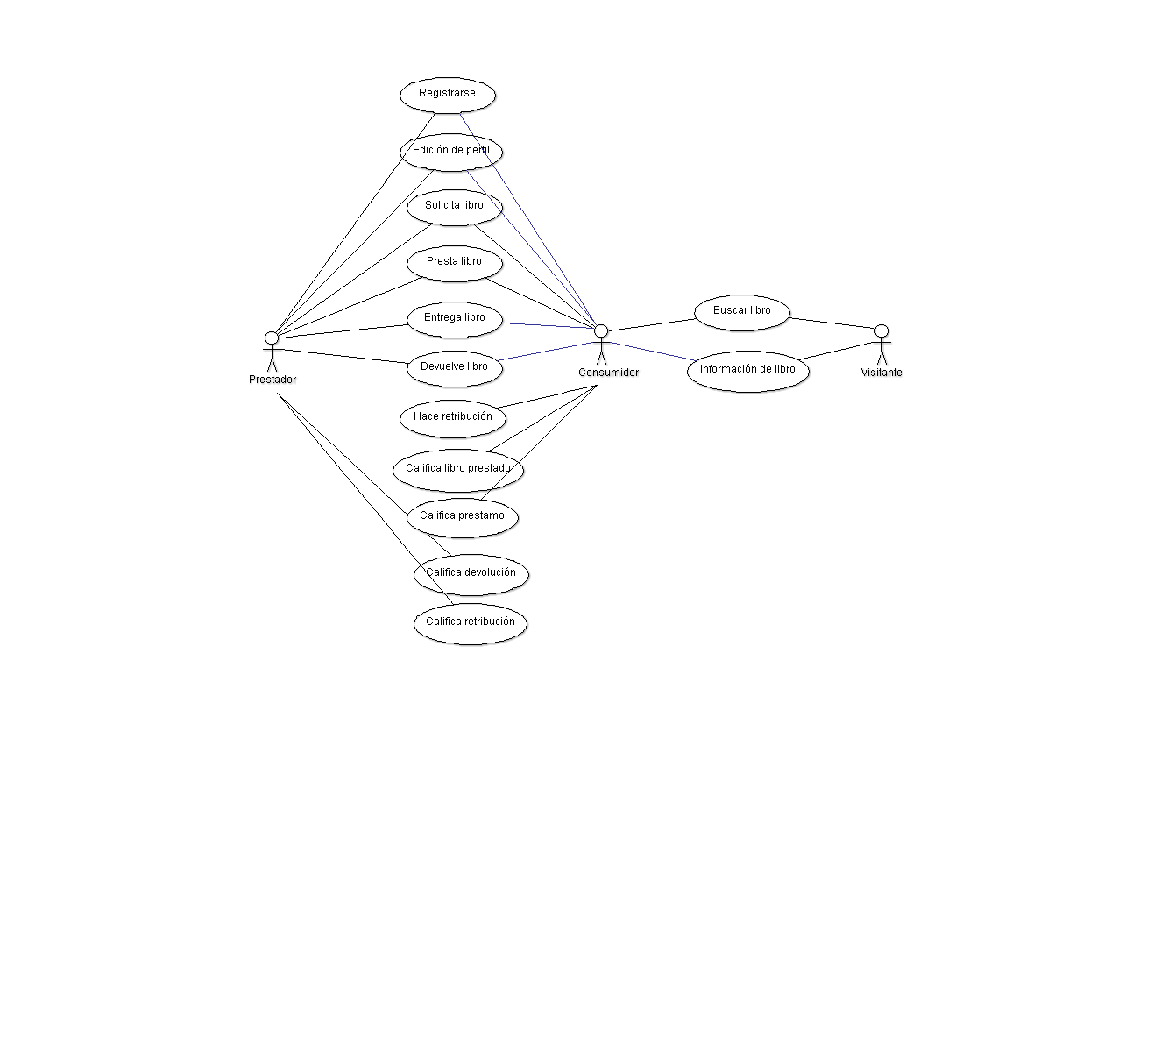

## Detallado de los casos de uso

[Esta sección debe incluir en primera instancia al actor, quien es un individuo ajeno al sistema que dispara el inicio de un caso de uso. Se debe proveer una descripción del caso de uso, en donde se escribirán los pasos que sigue el actor y el sistema para llevar a cabo el caso de uso. Las precondiciones de un caso de uso, son aquellas acciones que se dan por hecho en el instante inmediato anterior en el que el actor realice la acción, mientras que las poscondiciones son aquellos hechos que se esperan al concluir con la secuencia de pasos del caso de uso.

Es necesario hacer notar que existe la posibilidad de que el flujo del caso de uso no sea normal y que ocurran excepciones o un flujo esperado pero no deseado, a esto se le llamará flujo excepcional y tiene que ver con el manejo de errores externos durante la ejecución del caso de uso.]

### <Nombre e identificador del Caso de uso 1>

#### Descripción breve del caso de uso

[La descripción debe expresar brevemente el papel y el propósito del caso de uso. Un solo párrafo debería ser suficiente para esta descripción, en caso contrario deberá considerarse estudiar si ese caso de uso puede subdividirse en más casos de uso de una complejidad menor.]

#### Precondiciones

[Una precondición para un caso de uso es el estado del sistema que debe estar presente antes de un caso de uso que se esté realizando.]

#### Flujo de eventos

##### Flujo básico

[Un caso de uso siempre comienza cuando el actor realiza una acción que lo dispara. El detallado del flujo de eventos, debe describir las acciones que realizan el actor y el sistema. Puede considerarse como una forma de diálogo entre el actor y el sistema.

El caso de uso debe describir lo que sucede dentro del sistema, pero no cómo ni por qué. Si se intercambia información, sea específico acerca de lo que se pasa de ida y vuelta. Por ejemplo, no es muy esclarecedor decir que el actor introduce información de los clientes. Es mejor decir, el actor introduce el nombre del cliente y la dirección.]

|  |  |  |  |  |
| --- | --- | --- | --- | --- |
| **ACTOR** | | **SISTEMA** | | |
| **PASO** | **ACCIÓN** | **PASO** | **ACCIÓN** | **EXCEPCIÓN** |
| 1 |  | 2 |  | - |
| 3 |  |  |  |  |

###### Listado de Excepciones

|  |  |  |
| --- | --- | --- |
| **ID** | **TIPO** | **ACCIÓN** |
| **E1** | [tipo genérico de la excepción] | [acción efectuada al ocurrir la excepción] |
| **…** |  |  |

##### Flujo alternativo

[Cada flujo alternativo representa un comportamiento provocado por la ocurrencia de una excepción producida en el flujo principal. Cuando un flujo alternativo finaliza, los acontecimientos del flujo principal se reanudan a menos que se indique lo contrario.]

#### Poscondiciones

[Una poscondición de un caso de uso es una lista de posibles estados en el que se encuentre el sistema en uso inmediatamente después de que un caso de uso haya terminado.]

## Prototipo de la interfaz del usuario

[El prototipo de la interfaz del usuario es el esqueleto de la interfaz que se presentará a los usuarios. Es conveniente asociar subconjuntos de pantallas con un caso de uso, esto permitirá ubicar y reconocer excepciones que se podrían presentar y cómo manejarlas, así como proponer una organización de los elementos de cada pantalla que permitan un uso más eficiente al usuario.

Se debe tener especial atención en las siguientes coincidencias: los nombres y acciones de las pantallas y botones diseñados en el prototipo con lo descrito en los casos de uso.]

### <Pantalla 1>

[Pantalla.]

# Requisitos No Funcionales

A continuación, se muestras las restricciones que los requisitos No funcionales han sido solicitados para el funcionamiento del sistema de Economía compartida.

## Usabilidad

El sistema debe ser Intuitivo.

### Requerimiento de Intuitivo

El sistema debe ser intuitivo para cualquier usuario con los conocimientos básicos del uso de Internet pueda entender la dinámica para buscar y solicitar una Colección de libros.

## Confiabilidad

Alta disposición del sistema: el sistema debe proveer servicio 24/7/365, ante una suspensión de servicio el sistema debe ser restablecido en menos de 1 hora.

### Requerimiento de alta disposición

Se requiere un sistema distribuido que permita tener un respaldo en tiempo real del sistema con al menos tres servidores, dos para operación del sistema y uno para el monitoreo de los mismos, en caso de falla en alguno de los nodos, el sistema debe enviar una notificación al administrador para la sustitución del nodo dañado.

## Eficiencia

El sitio web de Economía compartida debe dar una respuesta veloz ante cualquier petición, dicha respuesta del sistema debe ser menor a 3 segundos para cada operación: visualizar cualquier página de consulta (bienvenida, registro, historial, etc.), resultado de búsqueda o confirmación de una solicitud realizada.

### Requerimiento de respuesta veloz.

Para asegurar que el tiempo de respuesta será menor a 3 segundos para el despliegue de cualquier página del sitio web de economía compartida se requiere que cada nodo tenga cuando menos 8 GB de memoria RAM y 1 TB de disco duro, cuando el tiempo de respuesta demore 2.5 segundos o más se añadirá un nuevo nodo con las características mínimas mencionadas anteriormente.

## Mantenimiento

El sistema se encontrará en estado de operación normal siempre y cuando los requisitos funcionales y no funcionales estén operando de manera adecuada. En caso contrario será necesario hacer modificaciones al sistema hasta llegar al estado de operación normal.

### Requerimiento de operación normal

Cuando alguno de los requerimientos funcionales o no funcionales no esté operando bajo las condiciones en las que fueron establecidas, será necesario hacer modificaciones al software (actualización del código, configuración del sistema distribuido) o hardware (reemplazo o adición de un nodo) hasta que la deficiencia encontrada sea anulada.

## Portabilidad

El sitio web debe operar y visualizarse de manera adecuada independientemente del navegador de Internet, Sistema Operativo y el dispositivo que se esté utilizando.

## Restricciones de diseño y construcción

El sistema debe ser desarrollado con el framework Hibernate.

### Restricción del desarrollo con Hibernate

El sitio web deberá ser desarrollado con el framework Hibernate ya que el mismo permitirá cumplir con las restricciones de portabilidad.

## Reusabilidad

No es necesario utilizar al software comercial.

## Interfaces

A continuación, se detallan las especificaciones que deben cumplir cada una delas interfaces que componen el sitio web de Economía compartida.

### Interfaces de Usuario

La interfaz de usuario debe ser responsiva ante cualquier dispositivo con el que sea visualizado, así como ofrecer una combinación de colores contrastantes ante los fondos y el color de las letras utilizadas, el color predominante del sitio será verde.

### Interfaces de Hardware

Todos los nodos deberán contar con una memoria RAM de al menos 8GB, capacidad de disco duro de 1 TB y contar con una interfaz de red de 1000 Bps.

### Interfaces de Software

Los nodos y el gestor de nodos deberán utilizar el sistema operativo Ubuntu Server 14.04.4.

El sitio web deberá ser desarrollado con el framework Hibernate.

El Sistema Manejador de Bases de Datos será PostgreSQL.

### Interfaces de Comunicación

Todos los nodos del sistema distribuido estarán dentro de una LAN y solo el gestor nodos tendrá conexión a Internet para mantener la comunicación ente los usuarios y el sitio Web de economía compartida.

# Plan de pruebas del sistema

## Descripción

[El objetivo de estas pruebas es verificar los datos de aceptación, procesamiento y recuperación, y la aplicación adecuada de las reglas de negocio.]

## Requerimientos de las pruebas

[Aquí se debe incluir el listado de los requerimientos necesarios para obtener un ambiente que sea adecuado para realizar las pruebas y considerar a éstas válidas.]

## Estrategia de las pruebas

[Al ser este tipo de pruebas basadas en técnicas de caja negra, es decir, verificar mediante una interacción con la aplicación a través de la interfaz gráfica de usuario (GUI) la salida o resultados. La estrategia primordialmente utilizará métodos para verificar los casos de uso con datos válidos, inválidos e incorrectos, además de tomar en cuenta casos de prueba que cumplan las reglas del negocio.]

## Herramientas

[Listado de las herramientas empleadas para cada grupo de casos de prueba.]

## Recursos

[Esta sección presenta los recursos necesarios para llevar a cabo las pruebas, es un listado de las principales responsabilidades de cada recurso y el conocimiento y habilidades necesarias para completar las pruebas por parte de cada elemento.]

## Casos de prueba

### <Nombre del caso de uso 1>

|  |  |  |
| --- | --- | --- |
| Casos de prueba con datos válidos | | |
| **Caso de Uso** | **Entradas** | **Resultados Esperados** |
|  |  |  |
| Casos de prueba con datos inválidos | | |
| **Caso de Uso** | **Entradas** | **Resultados Esperados** |
|  |  |  |
| Casos de prueba par las reglas del negocio | | |
| **Caso de Uso** | **Entradas** | **Resultados Esperados** |
|  |  |  |